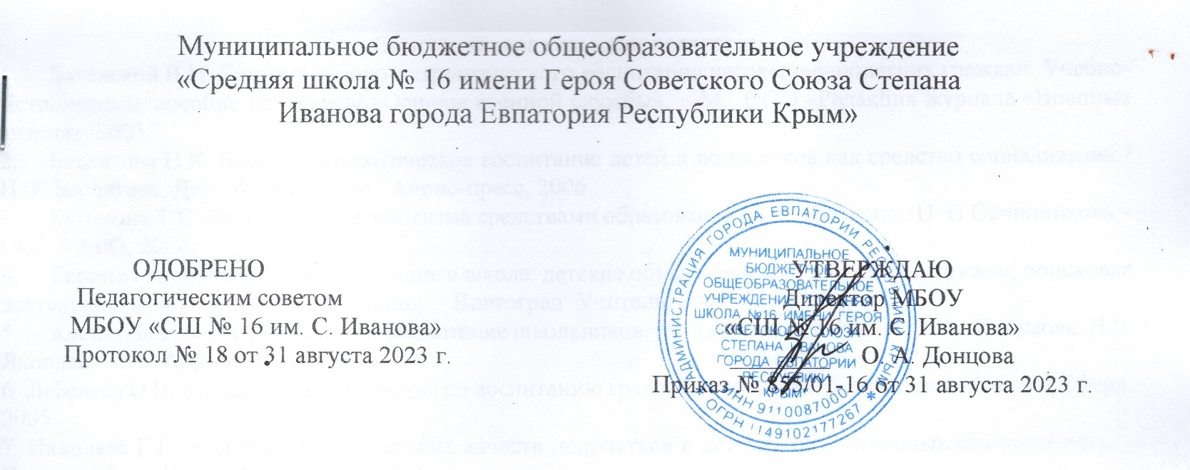

КАЛЕНДАРНО-ТЕМАТИЧЕСКОЕ
ПЛАНИРОВАНИЕ (Группа № 1)
ДОПОЛНИТЕЛЬНАЯ ОБЩЕОБРАЗОВАТЕЛЬНАЯ
ОБЩЕРАЗВИВАЮЩАЯ ПРОГРАММА
«Стрельба из пневматической винтовки.»

Направленность – физкультурно-спортивная
Срок реализации программы– 1 год
Вид программы – модифицированная
Уровень - стартовый
Возраст обучающихся – 11-17 лет
Составитель: Зубков Николай Алексеевич,
педагог-организатор ОБЖ.
_____________

2023 г.

Список литературы для педагога:
1. Бачевский В.И. Система военно-патриотического воспитания несовершеннолетних граждан: Учебно-методическое пособие по разделу «Основы военной службы». – М.: ООО «Редакция журнала «Военные знания», 2001
2. Беспятова Н.К. Военно-патриотическое воспитание детей и подростков как средство социализации / Н. К.Беспятова, Д. Е. Яковлев. – М.: Айрис-пресс, 2006
3. Буторина Т.С. Воспитание патриотизма средствами образования / Т.С. Буторина, Н. П.Овчинникова – СПб: КАРО, 2004
4. Героико-патриотическое воспитание в школе: детские объединения, музеи, клубы, кружки, поисковая деятельность/Авт.-сост. Т.А. Орешкина. – Волгоград: Учитель, 2007
5. Касимова Т.А. Патриотическое воспитание школьников: Методическое пособие / Т.А. Касимова, Д.Е. Яковлев. – М.: Айрис-пресс, 2005
6. Лебедева О.В. Классные часы и беседы по воспитанию гражданственности: 5-10 классы. – М.: ТЦ Сфера, 2005
7. Николаев Г.Г. Воспитание гражданских качеств подростков в детских общественных объединениях. – Екатеринбург: Изд-во Урал. ун-та, 2004
8. Патриотическое воспитание: система работы, планирование, конспекты уроков, разработки занятий /Авт.-сост. И.А. Пашкович. – Волгоград: Учитель, 2006
9. Юности честное зерцало: Программы по нравственному воспитанию школьников, сценарии мероприятий / Авт.-сост. Т.М. Кумицкая, О. Е. Жиренко. – М.: 5 за знания, 2005

Литература, рекомендованная для детей и родителей:
1. Аксаков К.С. Об основных началах русской истории. Полное собрание сочинений. – 2-е изд. – Т.1. – М., 1889. Великая Победа над фашизмом. -М., Виадук. -2015.-599 с.
2. Владимир Путин: «У нас нет никакой другой объединяющей идеи, кроме патриотизма» // Наша молодежь. – 2016. – № 4. – с. 3.
3. Воспитание наследников Великой Победы в условиях дополнительного образования: 28 Международные Рождественские чтения. Великая Победа: наследие и наследники. Международная конференция: сб. материалов. – Самара: НФ «ДЕОЦ». – 2020. – 158 с.
- Информационные ресурсы:
Сайт:

1. https:/referatpofizkulture.ru›стрельба-пулевая/

2. https://airgungames.ru - Главная - "Чемпионат России по стрельбе из пневматики

№ урока п/п |  | Дата проведения |  | Темы занятий
1. |  | 05.09. |  | История стрелкового оружия. Развитие стрелкового оружия.
2. |  | 12.09. |  | Работа составных частей и элементов пневматической винтовки.
3. |  | 19.09. |  | Траектория полета пули, стабилизация.
4. |  | 26.09. |  | Определение основы средней точки прицеливания, попадания.
5. |  | 03.10. |  | Явление выстрела. Отдача винтовки.
6. |  | 10.10. |  | Факторы, влияющие на траекторию пули и точность выстрела.
7. |  | 17.10. |  | Отдача винтовки. Правильное положение тела стрелка во время выстрела, правильное дыхание.
8. |  | 24.10. |  | Общие данные. Назначение и устройство основных частей
9. |  | 07.11. |  | Работа частей и механизмов. Хранение оружия.
10. |  | 14.11. |  | Общие требования. Правила обращения с оружием.
11. |  | 21.11. |  | Права и обязанности стрелка.
12. |  | 28.11. |  | Заряжение винтовки. Принятие положения для стрельбы. Прицеливание.
13. |  | 05.12. |  | Нажатие на спусковой крючок, режим дыхания.
14. |  | 12.12. |  | Пристрелка оружия. Регулировка прицельных приспособлений.
15. |  | 19.12. |  | Характерные ошибки при стрельбе, возможные неисправности и способы их устранения.
16. |  | 26.12. |  | Упражнение№1 Контроль однообразия прицеливания.
17. |  | 09.01. |  | Упражнение№2 Тренировка в стрельбе без пуль.
18. |  | 16.01. |  | Упражнение№3. Стрельба по белому листу для выработки навыка плавного нажатия на спусковой крючок. . Количество выстрелов - 3*3.
19. |  | 23.01. |  | Упражнение№3. Стрельба по белому листу для выработки навыка плавного нажатия на спусковой крючок. Количество выстрелов-3*3.
20 |  | 30.01. |  | Упражнение№4. Стрельба по квадрату 10*10 на листе белой бумаги. Выстрелов- 3*3. Задание попасть в квадрат.
21. |  | 06.02. |  | Упражнение№4. Стрельба по квадрату 10*10 на листе белой бумаги. Выстрелов-3*3. Задание попасть в квадрат.
22. |  | 13.02. |  | Упражнение№5. Задание попасть в квадрат, найти среднюю точку попадания по пяти пробоинам и научиться делать поправку в наводке винтовки.
23. |  | 20.02. |  | Упражнение№5. Задание попасть в квадрат, найти среднюю точку попадания по пяти пробоинам и научиться делать поправку в наводке винтовки.
24. |  | 27.02. |  | Упражнение№6 Стрельба по спортивной мишени «П» из положения, сидя за столом с опорой локтями. Выстрелов 3*5
25. |  | 05.03. |  | Упражнение№6 Стрельба по спортивной мишени «П» из положения, сидя за столом с опорой локтями. Выстрелов 3*5
26. |  | 12.03. |  | Упражнение№7.Стрельба по спортивной мишени «П», дистанция 5м, Выстрелов 3*5 Задание — набрать наибольшее количество очков.
27. |  | 26.03. |  | Упражнение№7.Стрельба по спортивной мишени «П», дистанция 5м, Выстрелов 3*5 Задание — набрать наибольшее количество очков.
28. |  | 02.04. |  | Упражнение№8.Мишень «П», сидя за столом с опорой локтями. Выстрелов — 3*5 Задание — выбить не менее 40 из 50.
29. |  | 09.04. |  | Упражнение№8.Мишень «П», сидя за столом с опорой локтями. Выстрелов — 3*5 Задание — выбить не менее 40 из 50.
30. |  | 16.04. |  | Упражнение№8.Мишень «П», стоя за столом с опорой локтями. Выстрелов — 3*5 Задание — выбить не менее 40 из 50. (10 м)
31. |  | 23.04. |  | Упражнение№8.Мишень «П», стоя за столом с опорой локтями. Выстрелов — 3*5 Задание — выбить не менее 40 из50. (10 м)
32. |  | 07.05. |  | Упражнение№8.Мишень «П», стоя за столом с опорой локтями. Выстрелов — 3*5 Задание — выбить не менее 40 из 50. (10 м)
33. |  | 14.05. |  | Упражнение№8.Мишень «П», стоя за столом с опорой локтями. Выстрелов — 3*5 Задание — выбить не менее 40 из 50. (10 м)
34. |  | 21.05. |  | Соревнование. Подведение итогов.

Календарно-тематическое планирование
(Группа № 1 Вторник)

